Задание 2. Решим с помощью программы.

Разберем задачу с сайта К.Ю. Полякова .

(**С.В. Логинова**) Логическая функция *F* задаётся выражением (*a*  *b*)  (➢*a* ➢ *c*). На рисунке приведён частично заполненный фрагмент таблицы истинности функции *F*, содержащий **неповторяющиеся строки**. Определите, какому столбцу таблицы истинности функции *F* соответствует каждая из переменных *x*, *y*, *z*.

|  |  |  |  |
| --- | --- | --- | --- |
| **?** | **?** | **?** | **F** |
| **1** | **0** |  | **1** |
|  | **0** | **0** | **1** |
|  | **0** | **0** | **1** |

В ответе напишите буквы *a*, *b*, *c* в том порядке, в котором идут соответствующие им столбцы. Буквы в ответе пишите подряд, никаких разделителей между буквами ставить не нужно/

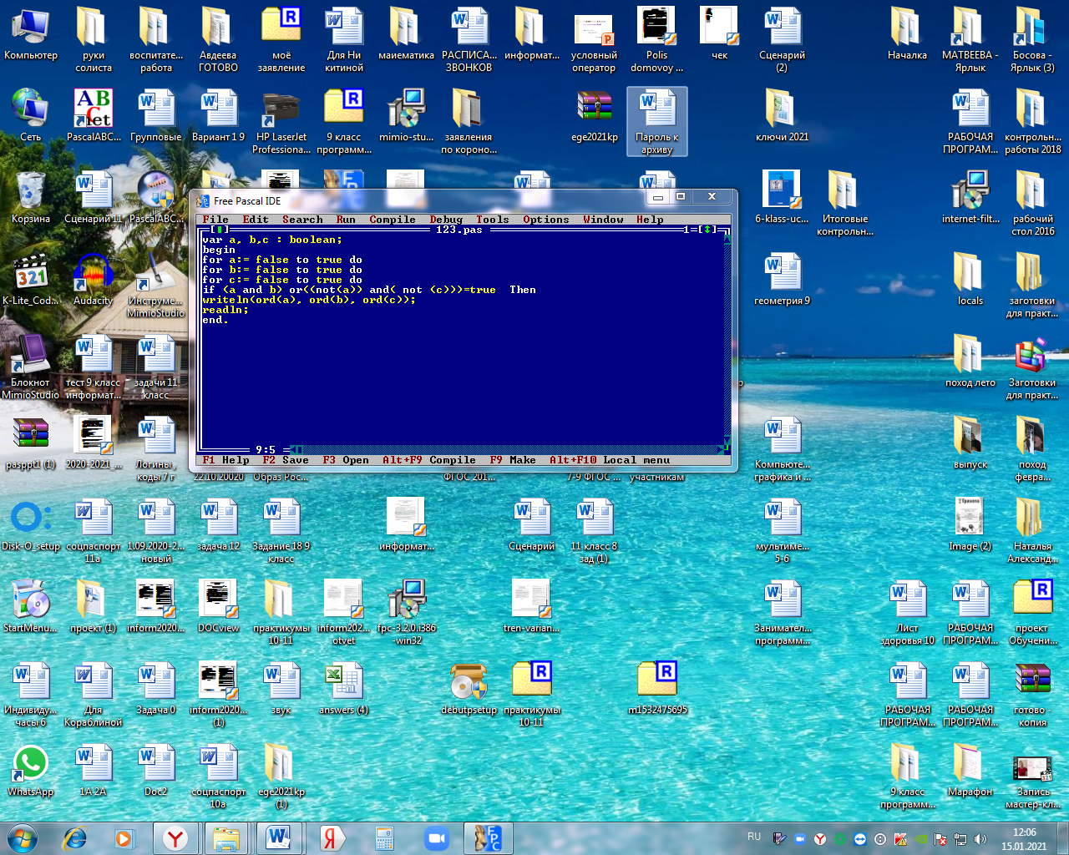Составим программу:

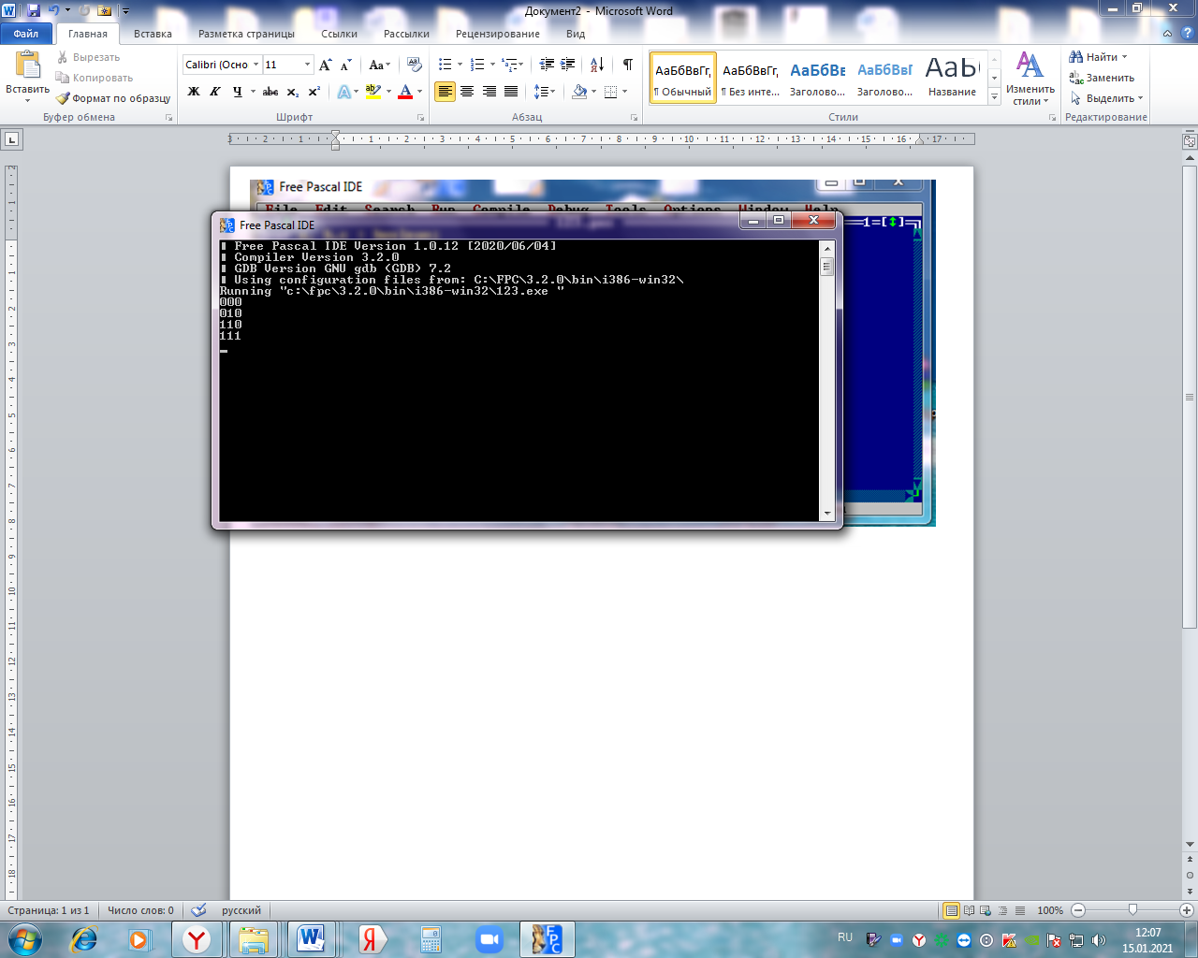Результат:

|  |  |  |  |
| --- | --- | --- | --- |
| **?** | **?** | **?** | **F** |
| **1** | **0** | **1** | **1** |
|  | **0** | **0** | **1** |
|  | **0** | **0** | **1** |

abc

000

010

110 1 строка

~~111~~ Видим по таблице, 111 не подходит

|  |  |  |  |
| --- | --- | --- | --- |
| **b** | **c** | **a** | **F** |
| **1** | **0** | **1** | **1** |
| **1** | **0** | **0** | **1** |
| **0** | **0** | **0** | **1** |

abc

000

010

110 1 строка

Последний столбец соответствует a,

Столбец с 000 соостветствует с,

Получается – b первый столбец.

Ответ: **bca.**